Лабораторная рбота №7

Анализ файловой системы Linux.Команды для работы с файлами и каталогами

Матвеева Анастасия Сергеевна

Содержание

# 1 Цель работы

Познакомиться с операционной системой Linux. Получить практические навыки рабо- ты с редактором vi, установленным по умолчанию практически во всех дистрибутивах.

# 2 Выполнение лабораторной работы

1. Изучите информацию о mc, вызвав в командной строке man mc. Запустите из командной строки mc, изучите его структуру и меню

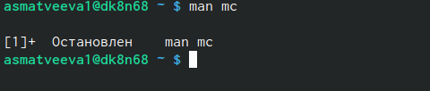

…

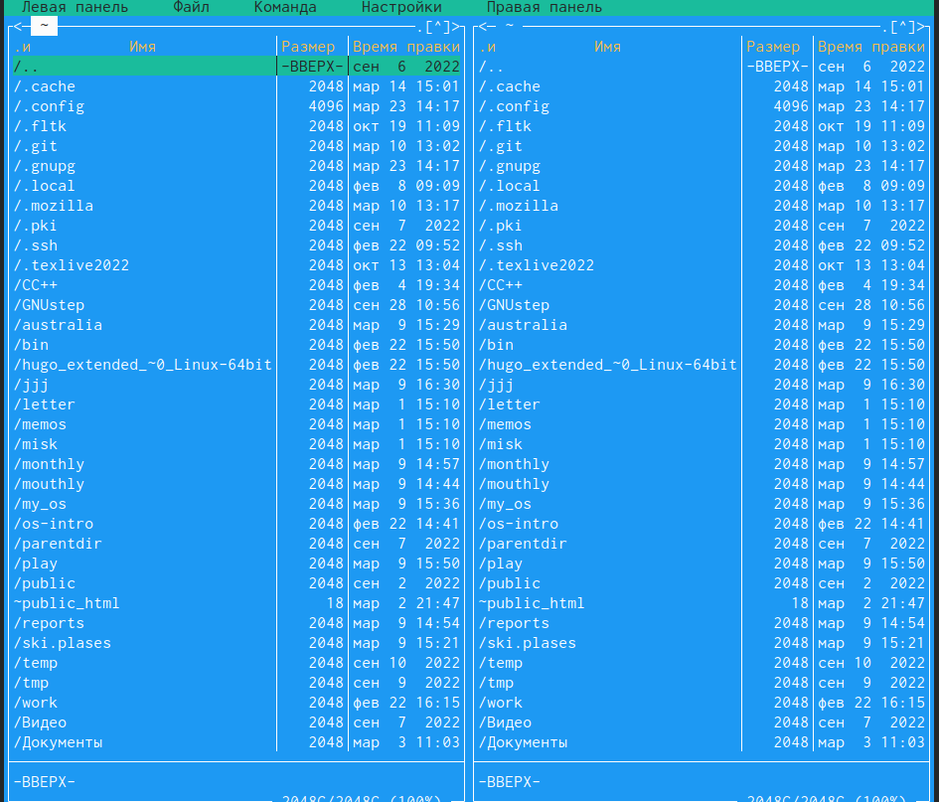

…

1. Создайте текстовой файл text.txt.Откройте этот файл с помощью встроенного в mc редактора

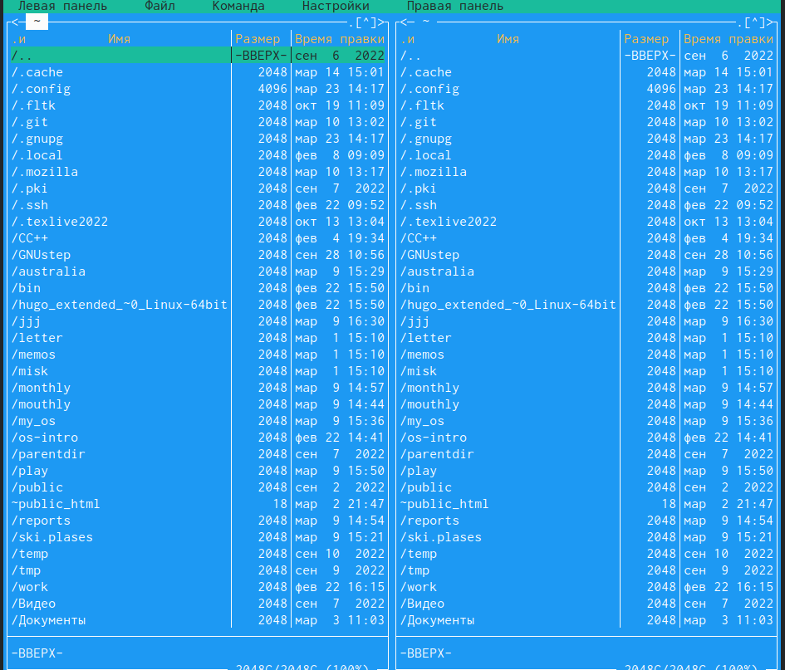

…

1. Вставьте в открытый файл небольшой фрагмент текста, скопированный из любого другого файла или Интернета.



…

1. Проделайте с текстом следующие манипуляции, используя горячие клавиши

выделите фрагмент текста и скопируйте его на новую строку.

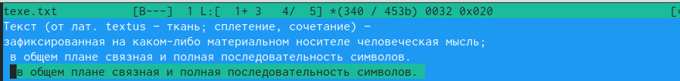

…

Выделите фрагмент текста и перенесите его на новую строку.

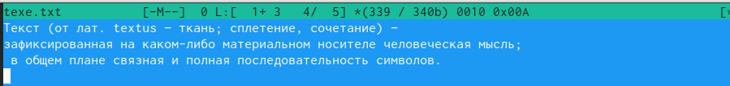

…

Сохраните файл

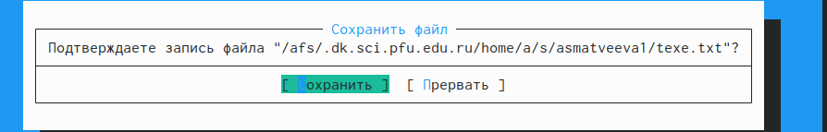

…

Перейдите в конец файла (нажав комбинацию клавиш) и напишите некоторый текст. Перейдите в начало файла (нажав комбинацию клавиш) и напишите некоторый текст.

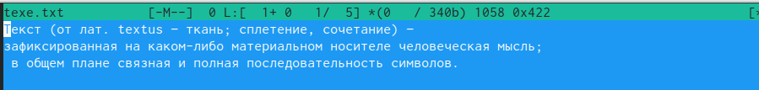

…

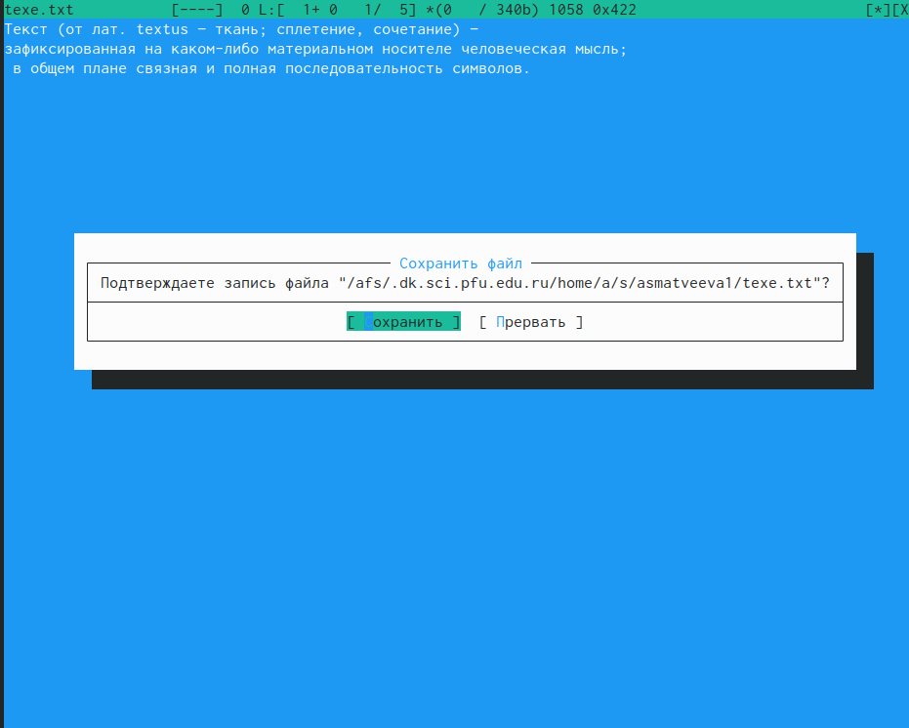

…

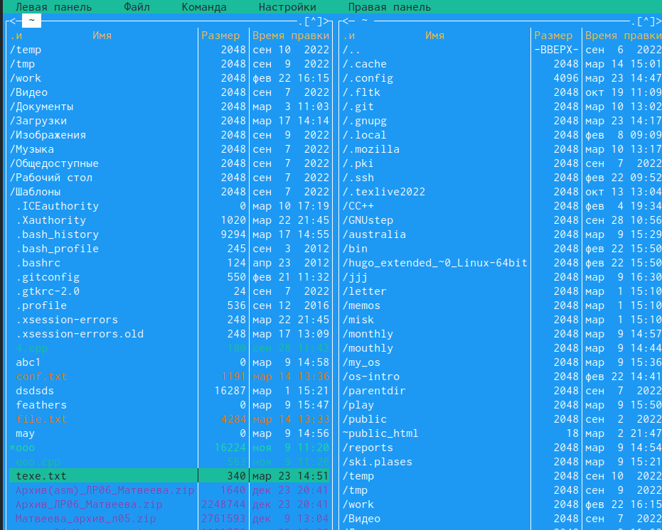

…

1. Откройте файл с исходным текстом на некотором языке программирования (напри- мер C или Java

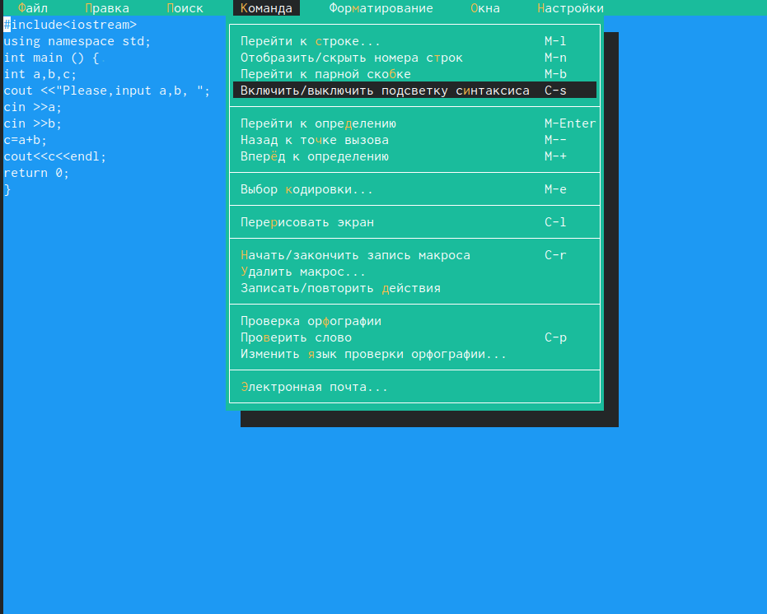

…

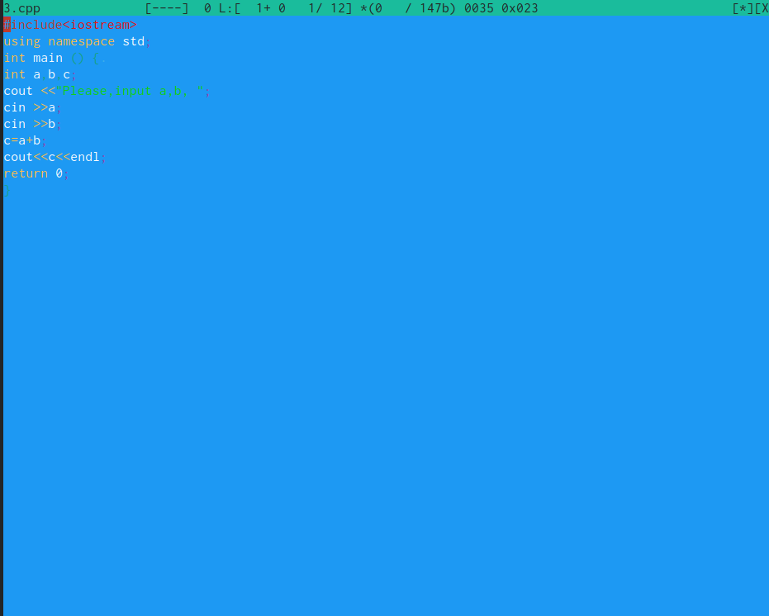

…

# 3 Выводы

…

# Список литературы